Математика 5 класс.
Вопросы к зачету № 2 по теме: « Действия с десятичными дробями».
Учебник: Математика. 5класс:/Н.Я. Виленкин и др.-М.: Мнемозина,2007.
Содержание учебного материала |  |  | Практическая часть
Тема 4. Обыкновенные дроби.
1 |  | Окружность и круг. | П.22 №874
2 |  | Доли. Обыкновенные дроби. | П.23 №925,927
3 |  | Сравнение дробей. | П.24 №965,966
4 |  | Правильные и неправильные дроби. | П.25 №976
Контрольная работа № 5 по теме: «Обыкновенные дроби. Сравнение дробей»
5 |  | Сложение и вычитание дробей с одинаковыми знаменателями. | П. 26 № 1041,1043
6 |  | Деление и дроби. | П.27 №1053
7 |  | Смешанные числа | П.28 №1109,1111
8 |  | Сложение и вычитание смешанных чисел | П.29 №1136,1138
Контрольная работа № 6 по теме: «Сложение и вычитание дробей с одинаковыми знаменателями»
Тема 5. Десятичные дроби. Сложение и вычитание десятичных дробей.
9 |  | Десятичная запись дробных чисел. | П.30 №1166
10 |  | Сравнение десятичных дробей. | П.31 №1200
11 |  | Сложение и вычитание десятичных дробей. | П.32 №1255, 1256,1258
12 |  | Приближённые значения чисел, округление чисел | П.33 №1297,1298
Контрольная работа № 7 по теме: «Сложение и вычитание десятичных дробей. Сравнение дробей»
Тема 6. Умножение и деление десятичных дробей
13 |  | Умножение десятичных дробей на натуральное число | П.34 №1330,1333
14 |  | Деление десятичных дробей на натуральное число | П.35 №1375,1376
Контрольная работа № 8 по теме: «Умножение и деление десятичных дробей на натуральное число»
15 |  | Умножение десятичных дробей | П.36 №1431,1432
16 |  | Деление на десятичную дробь | П.37 №1483, 1485
17 |  | Среднее арифметическое | П.38 №1524,1528
Контрольная работа № 9 по теме: «Умножение и деление десятичных дробей на десятичную дробь»
Тема 7. Площади и объёмы.
18 |  | Формулы | П.17 №701,702
19 |  | Площадь. Формула площади прямоугольника. | П.18 №737,738
20 |  | Единицы измерения площадей. | П.19 №780,781
21 |  | Прямоугольный параллелепипед | П.20 №814
22 |  | Объёмы. Объём прямоугольного параллелепипеда. | П.21№846
Контрольная работа № 10 по теме: «Площади и объёмы».
Тема 8. Инструменты для вычислений и измерений.
23 | Проценты |  | П.40 №1598,1599,1600
24 | Угол. Прямой и развёрнутый угол. Чертёжный треугольник. |  | П.41 №1639,1640
25 | Измерение углов. Транспортир. |  | П.42 №1683,1701
26 | Чтение и построение диаграмм. Круговые диаграммы. |  | П.43 №1707
Контрольная работа № 11 по теме: «Решение задач на проценты. Измерение и построение углов».
Тема 9. Множества .
27 |  | Множество. Элемент множества, подмножество.
28 |  | Объединение и пересечение множеств. Диаграммы Эйлера.
Зачет № 2 по темам: «Действия с десятичными дробями . Площади и объёмы.»
Для зачета необходимо:1. Конспект указанных пунктов ( ответы на вопросы после пункта),
2.решение данных номеров;
3. решение контрольных работ (В тетради для контрольных работ).

Образцы контрольных работ.

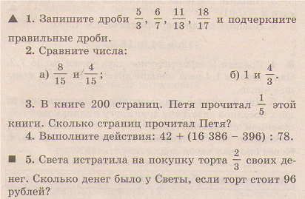
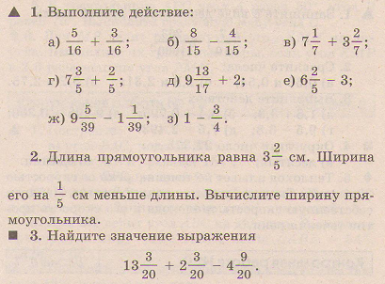
Контрольная работа № 5 Контрольная работа № 6.
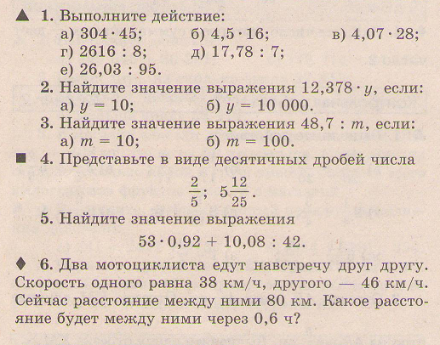
Контрольная работа № 7. Контрольная работа № 8.
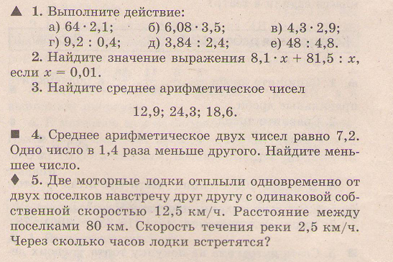
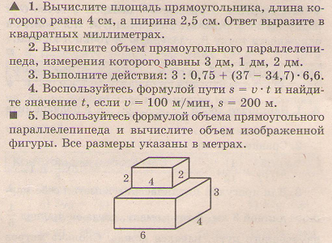
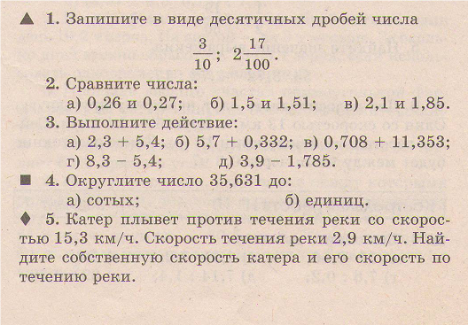
Контрольная работа № 9. Контрольная работа № 10
Контрольная работа № 11
1.Запишите с помощью процентов десятичную дробь: 0,37; 1,3.
2. Запишите десятичной дробью: 7%, 25%.
3. Найдите 10% от числа 150.
4. Найдите число 30% которого равны 6.
5. Начертите два угла – острый и тупой. Обозначьте и измерьте их. Запишите результаты измерений.
6. Луч ОЕ делит угол СОD на два угла. Вычислите градусную меру угла COD, если / СОЕ = 68°,
/ ЕОD= 37°.

